Департамент образования администрации

Старооскольского городского округа Белгородской области

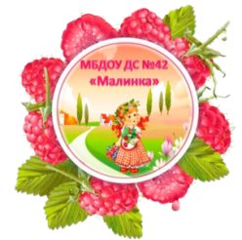

Муниципальное бюджетное дошкольное образовательное учреждение

детский сад №42 «Малинка» Старооскольского городского округа

## Консультация для родителей

**«Как расширить словарный запас ребёнка?»**

учитель-логопед

Буценко О.А.

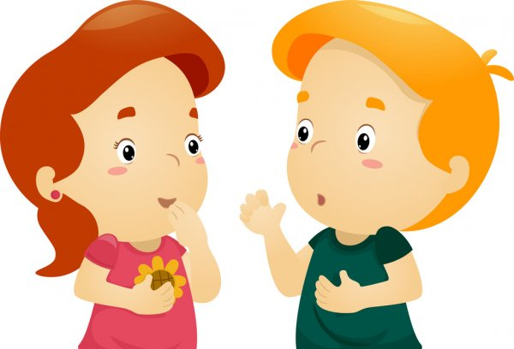

декабрь 2025

г. Старый Оскол

В районе от 3 до 6 лет у детей происходит качественный скачок в развитии речи. За эти три года (при нормальном речевом развитии) ребёнок овладевает всеми звуками речи, учится строить сложноподчинённые предложения, овладевает всеми склонениями существительных, глаголов, местоимений, степенями сравнения прилагательных и наречий.

Если у ребёнка наблюдается отставание в речевом развитии, которое отражается не только на звукопроизношении, но и на связной речи, родителям необходимо помочь ему «догнать» сверстников. Если в нормализации звукопроизношении без помощи логопеда не обойтись, то расширить словарный запас ребёнка могут и сами родители, выделяя для этого время в повседневном общении.

В этом возрасте у ре­бенка появляется новый жизненный опыт, развивается долго­временная память, он уже многое знает об окружающем мире и сможет прослеживать закономерности. Например, с ним без труда можно поговорить о том, что ребенок кошки называется котенком, собаки — щенком, лошади — жеребенком, а коровы — теленком. Дети слона и слонихи — слонята.

Можно побеседовать о том, кто может вылупиться из яй­ца, что может вырасти из семечка, кем раньше был дедушка и кем — бабушка.

Или обсудить, что делает строитель, что делает учитель, летчик, плотник, сапожник, переплетчик, где они работают, ка­кие им нужны инструменты и т. д.

Или поиграть в «магазин» или в «почту». При этом можно немного схитрить: пусть в магазине продаются блюдца разного размера, разного цвета и с разными узорами, и продавец никак не может разобраться, что нужно покупателю — пусть ребенок как можно точнее опишет выбранную покупку. «Почтальону» можно давать длинные инструкции: «Иди прямо по улице Цве­точной, на первом повороте сверни направо на улицу Огуреч­ную, найди дом с красной крышей и синими окошками, отне­си посылку на второй этаж зайчику». В старшем возрас­те «почтальон» может путешествовать по карте вашего родного города.

Можно вспоминать вместе «летние», «осенние», «весенние» и «зимние» слова. Соревноваться в том, кто вспомнит больше предметов одежды или обуви (например, за каждое слово игра­ющий делает шаг, выигрывает тот, кто быстрее дойдет до сте­ны). Также можно играть в «гладкий и шершавый», «высокий и низкий», «тяжелый и легкий», «горячий и холодный».

Сравнивать двух собак, две сумки, два башмака, два поез­да — искать сходства и различия. Если у вас и ребенка работа­ет фантазия, ваши герои могут поговорить друг с другом, от­правиться в путешествие и т.д.,

Обсуждать картинки, и даже картины.

Читать или рассказывать историю и тут же рисовать к ней картинки, чтобы получалось что-то вроде комикса. Причем, как в настоящем комиксе, можно нарисовать «пузыри», выходящие изо рта персонажей, в которые вписываются простейшие сло­ва: «Да», «Нет», «Ах!», «Ух!», «Ой!», «Ха-ха!».

Подбирать синонимы (веселый, радостный, довольный) или антонимы (сильный — слабый, громкий — тихий) и т. д.

Учить стихи, песенки, скороговорки, загадки.

Пересказывать только что прочитанные сказки.

Наконец, сочинять сказки самостоятельно.

В старшем дошкольном возрасте очень полезна такая форма работы: ребёнок рассказывает историю (сказку, рассказ по картинке, историю из жизни), а вы записываете её печатными буквами. При этом ребёнок не только ясно видит, для чего нужны буквы, но и учится точнее формулировать свою мысль, работает над чистотой своей речи, учится слушать себя и контролировать и т.д.

Это только примеры «словарных» игр, на самом деле их великое множество. Заглядывайте в детские журналы, в брошюры с развивающими играми – там всегда найдётся что-то интересное. Только – не будьте занудами. Не относитесь к играм со словами как к серьёзной и обязательной работе. У вашего ребёнка всегда должно быть достаточно времени для беганья-прыганья, шалостей, игр с друзьями.